Manual de usuario

Implementación Banner
Conceptos Generales

Versión | Fecha | Elaborado | Descripción del Cambio
1.0 | 25-05-2020 |  | Documento Inicial

Contenido

I. Conceptos generales 3

Conceptos generales
Para empezar, vamos a definir las partes que podemos encontrar dentro de Banner:

Pantalla principal de acceso a Banner:
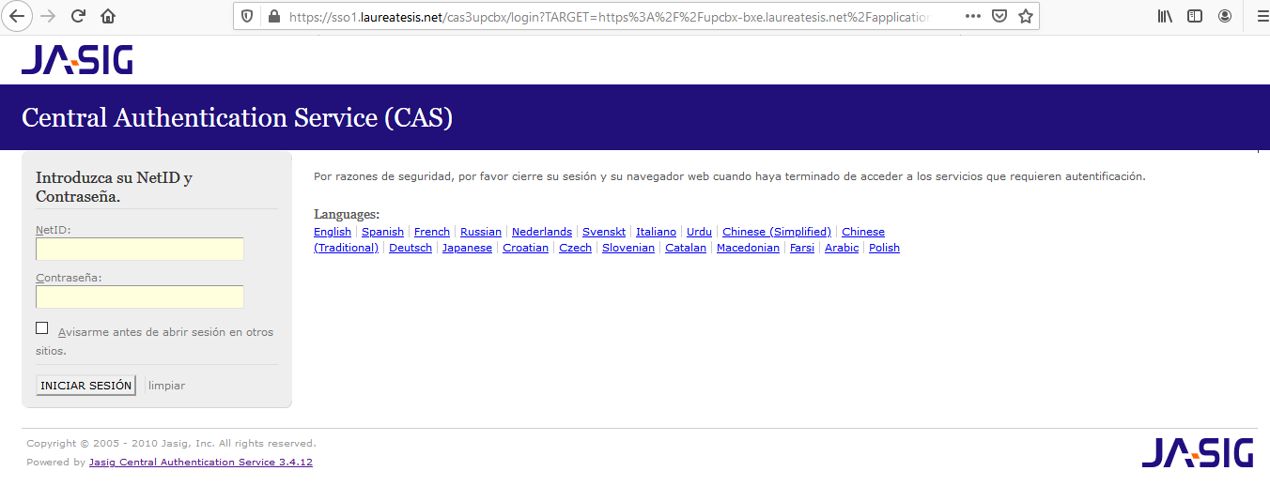
Aquí podemos tener en cuenta los campos de usuario y contraseña, así como el cambio de idioma.

Pantalla principal de Banner:
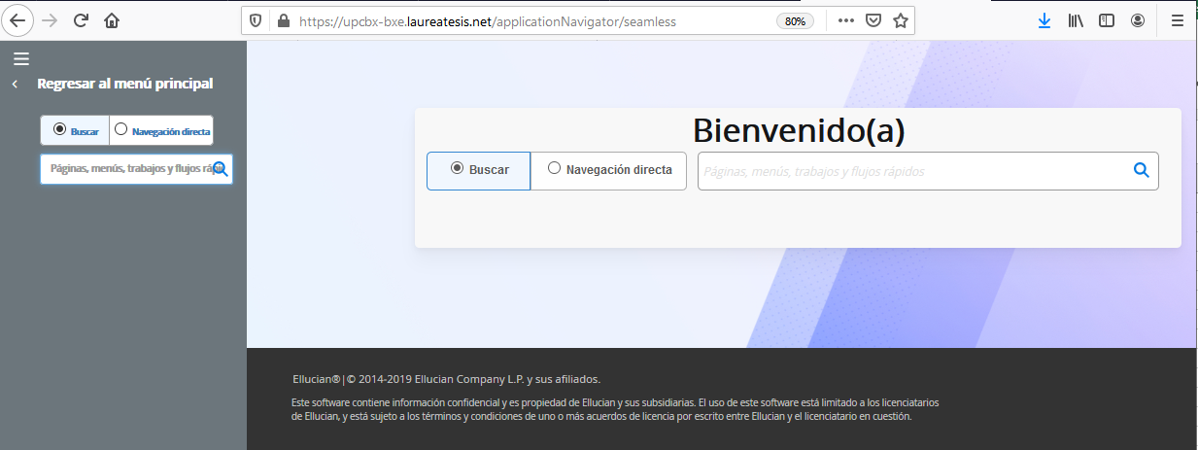
En ella podemos tener en cuenta en la parte central la barra de búsqueda de los formularios, y en la parte izquierda acceso al menú principal con todos los formularios habilitados.

Módulo:
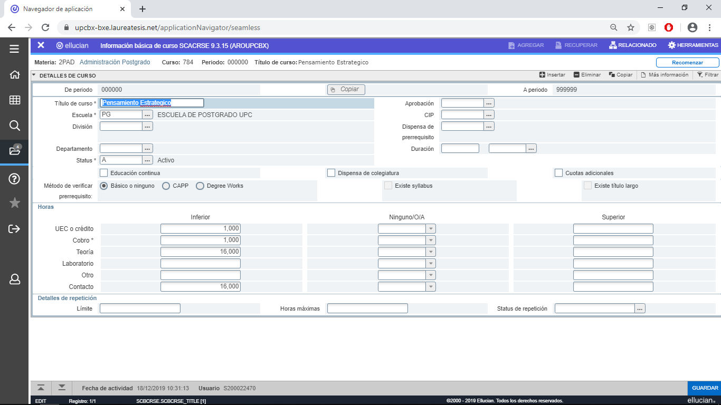
Es el nombre que se le da a los “aplicativos” que utilizaremos para gestionar procesos.

Pestaña:
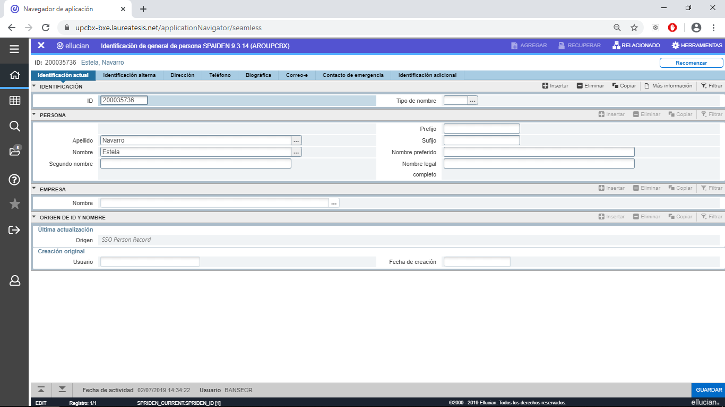
Se define como tal a la barra superior de color celeste. Son parte del módulo donde se encuentran un grupo de secciones de pantalla donde se pueden realizar procesos como consultas, mantenimiento y otros.

Secciones:
Área del módulo donde se puede ingresar datos, ejecutar procesos y realizar mantenimiento a registros. Son los “títulos” que se encuentran en las celdas de fondo gris que dividen por secciones un módulo.

Botones:
Hay que tener en cuenta los siguientes botones para navegar por Banner:
Botones de acción |  |  | Botón de Navegación

Glosario
Mantenimiento:
Atributo:
Carrera / Programa: Es un conjunto de cursos y reglas que permiten completar un plan de estudio.
CAPP: Son las reglas del cumplimiento de un plan de estudios.
Área: Corresponden a los niveles que componen un plan de estudios para las maestrías, diplomados y programas.
Campus: Conjunto edificios en que se desarrollan las actividades académicas.
Departamento: Identificador que determina el administrador de curso.
ID Banner: Identificador único autogenerado en BANNER que se le asigna a la “persona” o “empresa”. La “persona” o “empresa” es generada en CRM.
Cohorte: Es el periodo de incorporación de un alumno en un programa de estudio.
Modo de calificar: Es el método utilizado para evaluar y categorizar el rendimiento de los estudiantes.
PGA (Promedio Global Acumulado): Promedio final obtenido por el estudiante durante un periodo académico.
Curso: unidad de enseñanza que dura un periodo académico, en Banner se componen de 2 campos materia y correlativo.
Retenciones: Bloqueos académicos o financieros que detienen procesos.
Nivel: Indica las distintas etapas de formación. Como Preuniversitario, Pregrado, Postgrado.
Nivel de estudio del alumno: nivel de avance académico del alumno que se encuentra en base a nivel, producto y su malla curricular.
Nivel de grado: Son los diferentes tipos de grados que otorga por ejemplo Bachiller, maestro.
NSS/NIT: Campo que contiene el valor correspondiente al Documento de Identidad de la persona, el cual también es mantenido a través de CRM.
Sobrepaso: Es la exoneración de una restricción para el proceso en Banner.
Periodo: Es la unidad de tiempo que se establece para el desarrollo académico.
Escuela: Facultad de estudio.
NRC: Número de referencia de curso identifica la materia y curso en un periodo.
Sección: Número que permite agrupar distintos cursos.

Cuadro comparativo
A continuación explicaremos las diferencias entre las definiciones utilizadas en Sócrates y su equivalente en Banner.
Módulo | Sócrates | Banner
General | Aplicativo, opción, etc. | Módulo: toda pantalla donde se realice una consulta y/o se ejecute procesos.
 | Ventanas, ventana emergente, etc. | Pestaña: parte del formulario donde se encuentran un grupo de secciones de pantalla donde se pueden realizar procesos como consultas, mantenimiento y otros.
 | Existe una sola ventana sin secciones divididas. | Sección de pantalla: Área del formulario donde se puede ingresar datos, ejecutar procesos y realizar mantenimiento a registros. Se divide por opciones.
Persona | Algunas veces que se crean personas en Sócrates y otras veces en CRM. | Todas las personas siempre serán creadas en CRM.
 | Maneja solo las nacionalidades Perú y Extranjero. | Se puede emplear todas las nacionalidades.
Admisión | Tiene "Periodo de incorporación". | Será llamado "Cohorte".
 | El periodo se describe de la siguiente manera: "FC202001". | Los periodos se describirán dependiendo si es Pregrado, Postgrado, Preuniversitario, etc. Por ejemplo: "202015".
Programas | El programa se describe de la siguiente manera:  - 03310003 (Ingeniería Civil)  - 21C10001 (MBA Directivo) | Los periodos se describirán de la siguiente manera:  - UAC_ICIV_SP1 (Ing. Civil)  - EMA_1001_1P1 (MBA Dir.)
 | Se usan modalidades como por ejemplo:  - Preuniversitario: IN,PE, PM, PR, TI  - Pregrado Regular: AC, UK  - Pregrado EPE: FC  - Postgrado: MA | Se usarán códigos de periodos, por ejemplo:  - IN,PE, PM, PR, TI --> 00  - AC, UK --> 01, 10, 20  - FC --> 05, 15, 25  - MA --> 90  * Estos códigos serán colocados al final del periodo (202015)
 | Tiene "Productos". | Se le denomina "Programas".
 | Tiene "Facultad". | Se le denomina "Escuela".
Cursos | La codificación de cursos es la siguiente:  - AD1654  (Área temática) (Correlativo autogenerado) | La codificación de curso será la siguiente:  - 2PAD0001  (Materia) (Correlativo)
Alumnos | Los alumnos no tienen estados, se diferencian por tipo. | Los alumnos tendrán estados (Activo e Inactivo).
Programación Académica | El área de matrícula es el encargado de realizar la programación de horarios. | U-Planning será el encargado de generar la programación académica.
 | Se genera un horario ficticio para las clases online. | Se configura el módulo SSASECT para las clases online.
 | Se maneja el término "Sección del curso". | Se usará el término "NRC" (Curso-Sección).
Espacios Físicos | Se registran los ambientes académicos y los no académicos en un solo grupo. | Los ambiente académicos se registran y gestionan en Banner y los no académicos en U-Booking.
 | Se manejan más de 100 tipos de ambientes académicos. | Los ambiente académicos se dividirán en:  - ATEO​ --> AULA TEÓRICA UPC​  - LCOM​ --> LABORATORIO DE CÓMPUTO UPC​  - LESP --> LABORATORIO ESPECIALIZADO UPC​  - LMAC --> LABORATORIO MAC UPC​  - TARQ --> TALLER DE ARQUITECTURA UPC​  - TDIS --> TALLER DE DISEÑO UPC​
CAPP | Se maneja el término "Nivel". | Se usará el término "Área".
 | Los niveles contienen cursos. | Las áreas contienes reglas de cumplimiento de cursos.
 | Los periodos tienen distinta duración. | Los periodos son anuales.
Historia académica y transferencias | El promedio final se calcula mediante el back office. | El promedio final se obtendrá mediante U-Class.
Proceso fin de periodo | Los cálculos se realizan al hacer un cierre de ciclo parcial o total. | Se tendrá que realizar una serie de pasos para que se tenga el cálculo de todo lo deseado.

